Комиксы / Марик и Марыся 1 / Ураган

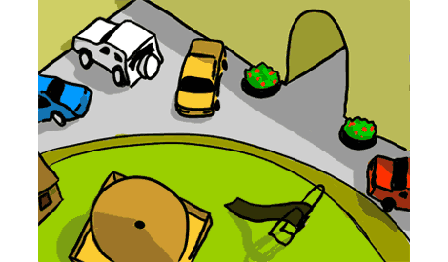Двор дома, где жил Марик, был самым обычным — с песочницей и горкой для малышей, со спортивной площадкой, с чахлыми клумбами и с огромным количеством самых разных машин, запаркованных где попало. А выезд из двора, как и въезд, был один — под аркой. Очень удобно! Особенно для любителей велосипедных гонок — можно гонять по двору «по кругу», не останавливаясь и не разворачиваясь.

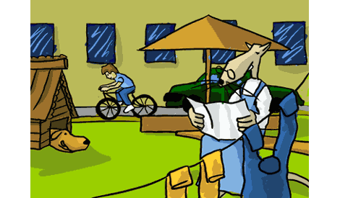Именно этим и занимался в данный момент Марик. А Марыся сидела на скамейке возле песочницы и читала газету. Марсик же преспокойно дрых в резном деревянном домике для малышни. И за это Марик на него обиделся, ему хотелось, чтобы Марсик бегал за велосипедом с громким лаем. Но «победить» ленивого Марсика было не под силу даже Марысе.

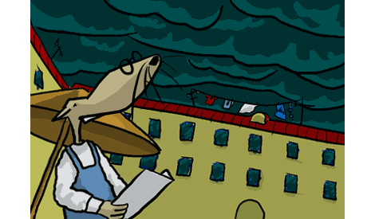
А в остальном все было просто отлично — двор пустой, погода превосходная, до обеда целый час... И вдруг, совершенно неожиданно и внезапно небо потемнело. Над двором зависла огромная черная туча. Марыся подозрительно принюхалась, посмотрела на небо и скомандовала:
— Немедленно домой!
— Ну, Марыся! Еще пять минуточек! — заныл Марик.
— Знаю я твои пять минуточек, — сердито нахмурилась Марыся. — Бегом домой! Сейчас ураган начнется!

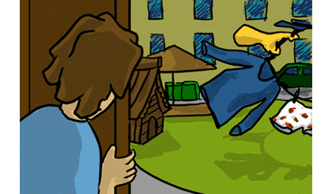
Но сначала начался ливень. Огромные тяжелые капли забарабанили по зонтику над песочницей, по крышам машин. Вслед за первыми каплями хлынуло, как из ведра. И налетел ветер.
Марик и Марыся едва успели забежать в подъезд. А ветер уже трепал чье-то белье, развешанное на веревках, таскал по двору газеты, пакеты и прочий мусор.

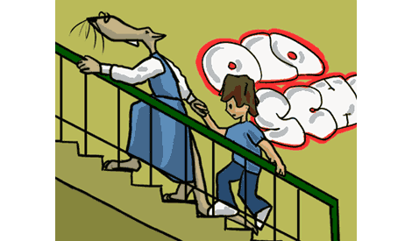
— Скорей домой! — поторапливала Марыся. — Нужно закрыть все окна и балкон. Ураган начинается!
— Это просто ветер, — не поверил Марик.
— Просто ветер! — передразнила Марыся. — Это раньше были просто ветры, теперь сплошные ураганы. Дожди превратились в ливни. Снегопады в бураны, жара в зной, а холод в жуткую стужу!
— Почему? — удивился Марик.
— Да времена нынче такие. Экстремальные. Потому и все природные явления превращаются в катаклизмы. Эх, — горько вздохнула Марыся, — испортили мы планету...

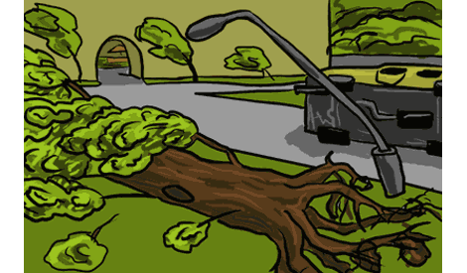
А на улице и впрямь начался ураган. Дикие порывы ветра вырывали кусты и деревья прямо с корнями. Фонарные столбы падали как костяшки домино.
Дома Марыся плотно закрыла все окна и балконную дверь. И на всякий случай сняла с подоконников цветочные горшки.

— Марыся, а что такое ураган? — спросил Марик.
— По научному — это атмосферный вихрь огромных размеров и огромной разрушительной силы. По количеству бед от урагана его можно сравнить с землетрясением. А знаешь, какая скорость у ураганного ветра? 120 километров в час! Ураган может поднять в воздух человека, машину и даже небольшой домик. Вот, кстати, смотри! — Марыся подвела Марика к окну. Ураган, словно подтверждая Марысины слова, кружил над двором деревянный резной домик, в котором обычно играли малыши. — Наверное, такой ураган, — сказала Марыся, — унес когда-то из Канзаса в Волшебную страну домик Элли и Тотошки...

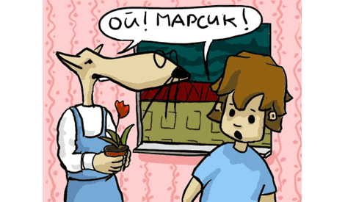
— Ой! — вдруг одновременно «ойкнули» Марик и Марыся. И закричали разом: — Марсик!!!
Выйти из подъезда на улицу было не так-то просто. Ветер сбивал с ног.
— Марсик!!! — позвала Марыся, пытаясь перекричать вой урагана.
— Он в домике спал, — тоже закричал Марик. — Я видел!

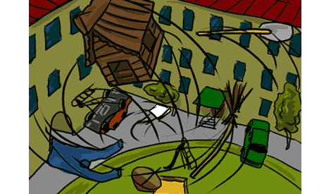
А домик все еще летал над двором. И рядом с домиком летали метлы дворников, щиты для объявлений и чья-то лестница-стремянка, очевидно украденная ураганом с какого-то балкона.
— Надо как-то поймать домик и опустить его на землю, — сама себе сказала Марыся. — Вот только как это сделать?

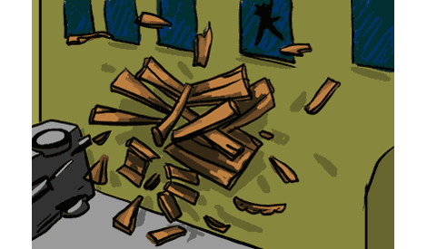
Ураган вновь, словно услышав Марысины слова, опустил домик из-под небес и... И со всей своей ураганной силой шандарахнул его о стену дома. Марик закрыл глаза от страха. А Марыся только тихо ахнула. И тут же ураган стих. Будто ему стало стыдно за все, что он натворил во дворе...

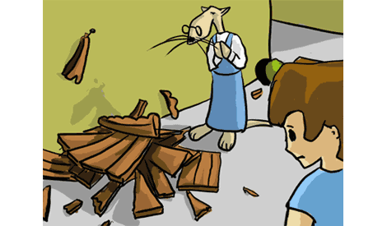
Марик и Марыся шли по разоренному двору, перелезая через поваленные деревья и обходя раскуроченные машины с выбитыми стеклами. Они шли к тому месту, где лежали обломки деревянного резного домика, в котором так любила играть дворовая малышня, и в котором еще час назад преспокойно спал Марсик. Марик плакал навзрыд. Марыся сердито хмурилась и тоже очень подозрительно хлюпала носом. Они подошли к обломкам домика и остановились. Теперь нужно было поднять искореженную крышу и вытащить из-под нее Марсика... или то, что осталось от Марсика...

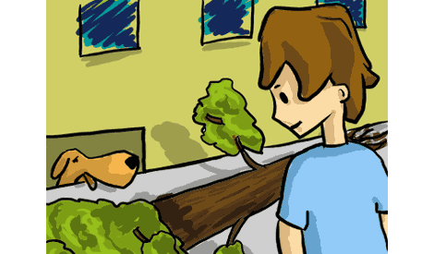
И в этот момент Марик вдруг услышал тихое поскуливание и очень жалобное подвывание. Марик обернулся — из подвального окошка выглядывал Марсик. Живой! Но очень напуганный!
Марик и Марыся кинулись к Марсику, вытащили его и принялись гладить в четыре руки (то есть в две руки и две лапы) и тискать, и дергать за лохматые уши, и целовать в мокрый нос.

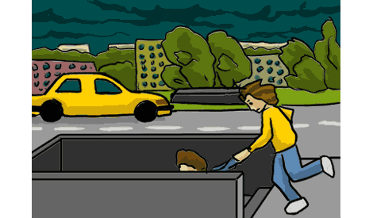
— Смотри, Марик, — говорила потом Марыся, — а ведь наш Марсик оказался просто умницей! Он знал, где нужно прятаться от урагана. ЕСЛИ У ВАС НЕТ ВОЗМОЖНОСТИ ДОБЕЖАТЬ ДО ДОМА, НУЖНО ПРЯТАТЬСЯ ОТ УРАГАНА В ПОДЗЕМНЫХ ПЕРЕХОДАХ, В МЕТРО ИЛИ В ПОДВАЛАХ! И НИ В КОЕМ СЛУЧАЕ НЕ ОСТАВАТЬСЯ В МАШИНЕ, В ЛЕГКИХ ПОСТРОЙКАХ, ВОЗЛЕ ДЕРЕВЬЕВ, ЩИТОВ И СТОЛБОВ!

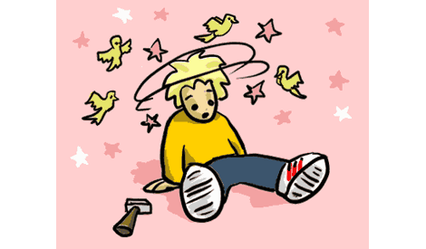
— Марыся, а я знаю, что еще нужно делать, когда начинается ураган, — сказал Марик. — НУЖНО УБРАТЬ С УЛИЦЫ ВСЕ ЛЕГКИЕ ПРЕДМЕТЫ, ЧТОБЫ ИХ НЕ УНЕС ВЕТЕР. И РАЗНЫЕ ЛОПАТЫ, ЛЕСТНИЦЫ, МОЛОТКИ ТОЖЕ УБРАТЬ! Ведь ураган может поднять в воздух молоток, а потом шандарахнуть им кому-нибудь по голове или запустить в окно.

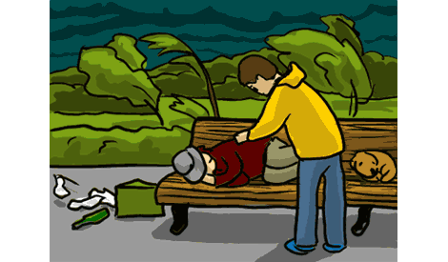
— Правильно, молодец, — похвалила Марика Марыся.
Если бы Марсик умел говорить, он тоже сказал бы, что еще нужно делать, чтобы не пострадать от урагана. НУЖНО ПОСТАРАТЬСЯ ПРЕДУПРЕДИТЬ ОБ ОПАСНОСТИ ВСЕХ ЛЮДЕЙ, НАХОДЯЩИХСЯ РЯДОМ. И НЕ ЗАБЫТЬ ПРО СОБАК!

